龍騰文化

115學年度學科能力測驗全真模擬試卷  
國語文綜合能力測驗

**請於考試開始鈴響起，在答題卷簽名欄位以正楷簽全名**

板橋高中／林雅鈴老師

─作答注意事項─

考試時間：90分鐘

作答方式：

˙選擇題用2B鉛筆在「答題卷」上作答；更正時以橡皮擦擦拭，切勿使用修正帶（液）。

˙除題目另有規定外，非選擇題用筆尖較粗之黑色墨水的筆在「答題卷」上作答；更正時，可以使用修正帶（液）。

˙考生須依上述規定劃記或作答，若未依規定而導致答案難以辨識或評閱時，恐將影響成績。

˙答題卷每人一張，不得要求增補。

選擇題計分方式：

˙單選題：每題有個選項，其中只有一個是正確或最適當的選項。各題答對者，得該題的分數；答錯、未作答或劃記多於一個選項者，該題以零分計算。

˙多選題：每題有個選項，其中至少有一個是正確的選項。各題之選項獨立判定，所有選項均答對者，得該題全部的分數；答錯*k*個選項者，得該題的分數；但得分低於零分或所有選項均未作答者，該題以零分計算。

祝考試順利

版權所有‧侵害者必究

如需試卷檔案，請登入龍騰線上題測🡲各科word資源區



定價45元

第壹部分：選擇題（占76分）

一、單選題（占48分）

說明：第1至24題為單選題，每題2分。

1. 下列「 」內的字，讀音前後相同的是：  
(A)粗「獷」豪邁／「曠」達自適  
(B)貨「舶」相望／去其糟「粕」  
(C)不「墮」聰明／「惰」性氣體  
(D)「鯫」生之見／諮「諏」善道

2. 下列文句，完全**沒有**錯別字的是：  
(A)此次西南氣流引進的豪大雨，震憾了全臺居民  
(B)我們要關懷長輩的身理狀況，使其能樂齡出遊  
(C)《鍘美案》劇情中，開封府尹屬於正義的一方  
(D)籌備多時的展演計畫，終功虧一匱，令人惋惜

3. 下列文句畫底線處的詞語，運用**不適當**的是：  
(A)這次的演講比賽，參賽者們全力以赴、口無遮攔，難分勝負  
(B)許多傳統的手工藝漸趨式微，使得產業轉型的加速勢在必行  
(C)那些唯利是圖、趨炎附勢的小人，造成世風日下，令人不齒  
(D)領導者必須開張聖聽，廣納建言，方能通觀全局，洞察先機

4. 有些廣告文句會把通常用於甲範圍的詞語用於乙範圍，刻意讓原本的詞語因廣告目的而有新的詮釋。這種表述方式透過「似曾相識」的印象讓讀者產生聯結，又因「出人意表」而使群眾會心一笑。例如「停電二十四小時，依舊冷若冰霜」，將形容高冷美女的「冷若冰霜」用於形容冰箱，生動地凸顯產品的特性。下列廣告文句運用同樣表述方式的是：  
(A)讓未來的你，感謝現在的自己  
(B)付出不是犧牲，是我想過的人生  
(C)去除角質，就是做好臉的水土保持  
(D)到服裝店展示氣質，到書店展示服裝

5. 閱讀下列詩文，□□內最適合填入的詞語依序是：

甲　戀人之□；／黑而且美。／十一月，／獅子座的流星雨。

乙　日子簡單得像一條□□的線，往內心軟弱的方向滑去。

丙　每一朵花都是一盞□□／黑夜逐漸遠離，或者逼近／／那些生命中最險峻的時刻／灼灼燃燒那些頑強

丁　我們十年積累的生活，像參加比賽／頒獎臺上一次又一次的倒數／像□□，像由下而上的歷史／那麼隨手一揮就推倒

(A)靨／繃緊／醇酒／陀螺 (B)目／傾斜／燭臺／積木

(C)夜／糾結／燈火／高塔 (D)髮／平直／星光／沙丘

6. 依據下列框內資訊，關於飲用外帶熱飲的敘述，最適當的是：

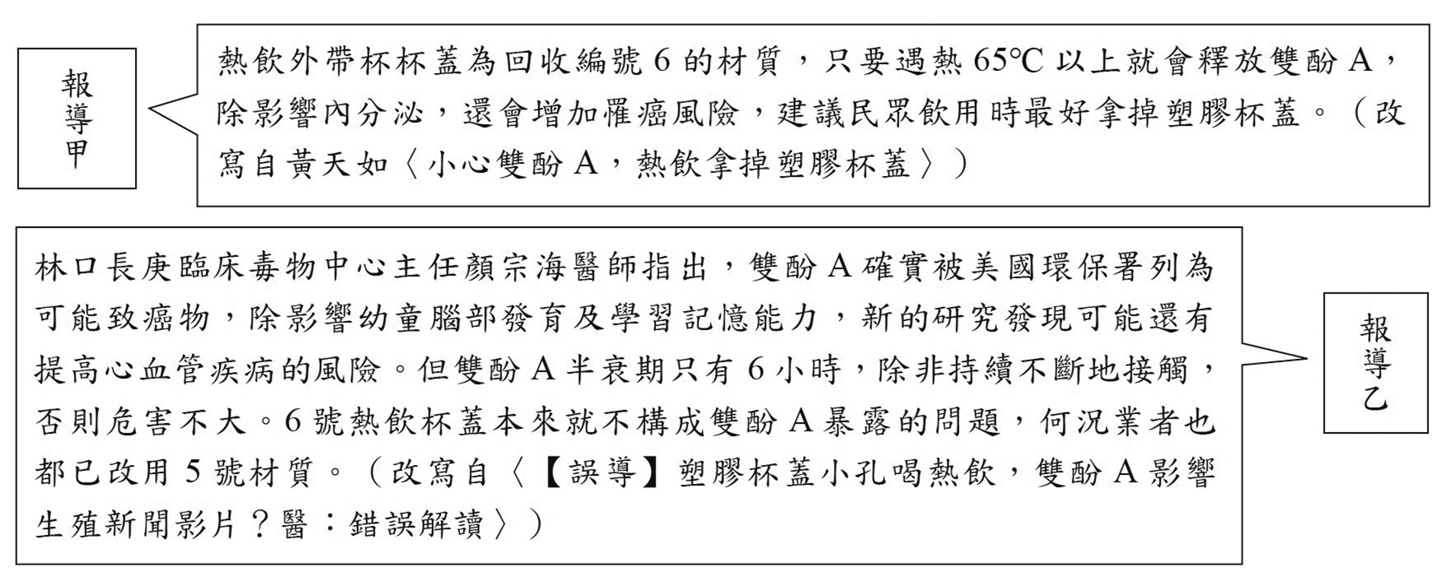

(A)依據報導甲，只要使用外帶杯盛裝飲料，就可能影響內分泌，還會增加罹癌風險

(B)依據報導乙，使用外帶杯盛裝熱飲料若能在6小時內喝完，就不會接觸到雙酚A

(C)報導甲認為6號熱飲杯蓋可能釋放雙酚A，報導乙認為5號熱飲杯蓋的危害更大

(D)報導乙認同報導甲提到的雙酚A可能致癌，但認為外帶熱飲不需要拿掉塑膠杯蓋

7. 依據下文，關於文中所領會的生活態度，敘述最適當的是：

　　不是人人皆有池上可去，也不是人人皆有田園可歸，但人人都必須尋得自己的桃花源。蝸居都市如我，「結廬在人境」，青山綠水無緣，白雲藍天割裂，然時日一久，高樓霓虹、車水馬龍竟成生活良伴，漸得「心遠地自偏」。可見隱於喧闐市集中，不以物傷性，也可以紅塵是非不到我。（薛仁明《教養，不惑•篇後文章問答》）

(A)經歷社會沉浮，涵養忘懷得失的襟懷

(B)幽居桃源世外，體會閒逸瀟灑的生活

(C)隱身林泉野徑，跳脫人事傾軋的困境

(D)匿於市井之中，覓得一個遁逃的空間

8. 依據下文，關於作者對「師」的看法，最適當的是：

　　（韓退之）怪當時之人，以相師為恥，而曾巫醫、百工之不如。韓氏蓋為當時之敝俗而言之也，未及師之究竟也。《記》曰：「民生有三，事之如一，君、親、師也。」此為傳道言之也。授業解惑，則有差等矣。業有精粗，惑亦有大小，授且解者之為師，固然矣，然與傳道有間矣。巫醫、百工之相師，亦不可以概視也。（章學誠《文史通義‧師說》）

(A)韓愈對於「師」的定義，能夠超脫時俗背景  
(B)認同前人所言「師」跟「君、親」一樣重要  
(C)只能做到授業、解惑者，不能被稱為「師」  
(D)巫醫、百工之人，是彼此學習傳道的「師」

9. 依據下文，關於楚莊王與使者的性格或行為，對應最適當的是：

罷：勞乏、困倦。通「[疲](https://dict.revised.moe.edu.tw/dictView.jsp?ID=832)」。

　　楚莊王欲伐陳，使人視之。使者曰：「陳不可伐也。」莊王曰：「何故？」對曰：「其城郭高，溝壑深，蓄積多，其國寧也。」王曰：「陳可伐也。夫陳，小國也，而蓄積多，蓄積多則賦斂重，賦斂重則民怨上矣。城郭高，溝壑深，則民力罷矣。」興兵伐之，遂取陳。（劉向《說苑‧權謀》）

|  |  |  |
| --- | --- | --- |
| 選項 | 楚莊王的性格或行為 | 使者的性格或行為 |
| (A) | 不拘小節 | 觀望不前 |
| (B) | 雄辯滔滔 | 徒勞無功 |
| (C) | 剛愎自用 | 因循苟且 |
| (D) | 洞中肯綮 | 囿於表象 |

10-11為題組。閱讀下文，回答10-11題。

張三丰文武兼資，吟詩寫字，弟子們司空見慣，也不以為異。張翠山順著他手指的筆劃瞧去，原來寫的是「喪亂」兩字，連寫了幾遍，跟著又寫「荼毒」兩字。張翠山心中一動：「師父是在空臨『喪亂帖』。」他外號叫做「　　　　」，原是因他左手使爛銀虎頭鉤、右手使鑌鐵判官筆而起，他自得了這外號後，深恐名不副實，為文士所笑，於是潛心學書，真草隸篆，一一遍習。這時師父指書的筆致無垂不收，無往不復，正是王羲之「喪亂帖」的筆意。這「喪亂帖」張翠山兩年前也曾臨過，雖覺其用筆縱逸，清剛峭拔，總覺不及「蘭亭詩序帖」、「十七帖」各帖的莊嚴肅穆，氣象萬千，這時他在柱後見師父以手指臨空連書「羲之頓首：喪亂之極，先墓再離荼毒，追惟酷甚」這十八個字，一筆一劃之中充滿了拂鬱悲憤之氣，登時領悟了王羲之當年書寫這「喪亂帖」時的心情。

王羲之是東晉時人，其時中原板蕩，淪於異族，王謝高門，南下避寇，於喪亂之餘，先人墳墓慘遭毒手，自是說不出滿腔傷痛，這股深沉的心情，盡數隱藏在「喪亂帖」中。張翠山翩翩年少，無牽無慮，從前怎能領略到帖中的深意？這時身遭師兄存亡莫測的大禍，方懂得了「喪亂」兩字、「荼毒」兩字、「追惟酷甚」四字。（金庸《倚天屠龍記．第四回》）

10. 以文意觀之，空格處最適合填入的詞語應為：  
(A)生花妙筆 (B)鐵畫銀鉤 (C)鐵面判官 (D)倒掛金鉤

11. 張翠山由張三丰手指臨空連書十八個字所呈現的悲憤之氣，領悟了王羲之當年書寫〈喪亂帖〉的心情。下列文句，最能闡發王羲之和張三丰之所為的是：  
(A)哀莫大於心死 (B)置之死地而後生 (C)痛苦成就藝術 (D)退一步海闊天空

12-13為題組。閱讀下文，回答12-13題。

必聰能謀始，明能見機，膽能決之，然後可以為英；張良是也。氣力過人，勇能行之，智足斷事，乃可以為雄：韓信是也。體分不同，以多為目，故英雄異名。然皆偏至之材，人臣之任也。故英可以為相，雄可以為將。若一人之身，兼有英雄，則能長世；高祖、項羽是也。然英之分，以多於雄，而英不可以少也。英分少，則智者去之，故項羽氣力蓋世，明能合變，而不能聽采奇異，有一范增不用，是以陳平之徒，皆亡歸高祖。（高祖）英分多，故群雄服之，英才歸之，兩得其用，故能吞秦破楚，宅有天下。（劉劭《人物志‧英雄》）

12. 依據上文，下表關於「英」與「雄」的比較，最適當的是：

|  |  |  |
| --- | --- | --- |
|  | 英 | 雄 |
| (A)優勢能力 | 聰明、有決斷力 | 有勇氣、實踐力 |
| (B)適合擔任的職務 | 武將 | 宰相 |
| (C)對於成大事的重要性 | 同等重要 | |
| (D)高祖與項羽的比較 | 高祖有英有雄；項羽無英有雄 | |

13. 依據上文，若以「英」或「雄」的角度分析〈鴻門宴〉中高祖、項羽的言行舉止，最適當的是：

|  |  |  |
| --- | --- | --- |
| 選項 | 文句 | 對應特質 |
| (A) | 項羽大怒曰：「旦日饗士卒，為擊破沛公軍。」 | 英、雄 |
| (B) | 沛公（高祖）居山東時，貪於財貨，好美姬。今入關，財物無所取，婦女無所幸，此其志不在小。 | 雄 |
| (C) | 沛公（高祖）旦日從百餘騎來見項王，至鴻門，謝曰：「臣與將軍戮力而攻秦，將軍戰河北，臣戰河南，然不自意能先入關破秦，得復見將軍於此。今者有小人之言，令將軍與臣有郤。」 | 英、雄 |
| (D) | 范增數目項王，舉所佩玉玦以示之者三，項王默然不應。 | 雄 |

14-15為題組。閱讀下文，回答14-15題。

甲

各位畢業生，過去四十年，我們創造了PC、網路、手機、雲端技術，現在則是AI世代的起點，每個行業都將經歷徹底的變革與重生。所以，準備提出各種嶄新的想法吧！

你們將會創造什麼呢？無論是什麼，持續奔跑並追逐它吧！記住：「你若不是為了掠食獵物而奔跑，就是為了不被當作獵物而奔跑。」這兩者的差異或許很難分辨，但無論如何，跑起來吧！請聽取一些我分享給你們的經驗：謙卑地面對失敗、承認錯誤、尋求幫助。（黃仁勳〈2023臺大畢業典禮演講稿〉）

乙

古者文王處豐、鎬之間，地方百里，行仁義而懷西戎，遂王天下。徐偃王處漢東，地方五百里，行仁義，割地而朝者三十有六國，荊文王恐其害己也，舉兵伐徐，遂滅之。故文王行仁義而王天下，偃王行仁義而喪其國，是仁義用於古不用於今也。故曰：世異則事異。

當舜之時，有苗不服，禹將伐之，舜曰：「不可。上德不厚而行武，非道也。」乃修教三年，執干戚舞，有苗乃服。共工之戰，鐵銛矩者及乎敵，鎧甲不堅者傷乎體，是干戚用於古不用於今也。故曰：事異則備變。（韓非〈五蠹〉）

懷：安撫。

荊文王：即楚文王。荊，楚國。

干戚：盾和板斧，此泛指武器。

有苗：上古傳說時期的部落、古國名，又稱有苗氏。

銛：音ㄒㄧㄢ，鋒利。

矩：長。

14. 根據甲、乙二文，關於「變化」的看法，敘述最適當的是：

(A)甲文鼓勵人們應該致力於求新求變，從而適應AI時代的革新

(B)乙文認為隨著世代改變，大眾對仁義道德的標準也隨之降低

(C)二文均提到人們應以謙遜的心態面對他人的質疑與挫折

(D)二文均支持用「以不變應萬變」的處事方針面對未來

15. 關於甲、乙二文陳述論點的方式與效果，敘述最適當的是：

(A)甲文以警告口吻提醒聽眾面對未來須抱持的態度，彰顯其話語的權威性

(B)乙文以古為鑑，說明人心不古的現況，警惕人們切莫從眾改變道德本心

(C)二文均以呼籲語氣鼓勵人們隨時應變不同於往日的新時代、新概念

(D)二文均舉出不同時代的狀況，證明作者對「未來必有變化」的看法

16-18為題組。閱讀下文，回答16-18題。

甲

　　　　我打江南走過

　　　　那等在季節裡的容顏如蓮花的開落

　　東風不來，三月的柳絮不飛

　　你底心如小小的寂寞的城

　　恰若青石的街道向晚

　　跫音不響，三月的春帷不揭

　　你底心是小小的窗扉緊掩

　　我達達的馬蹄是美麗的錯誤

　　我不是歸人，是個過客……（鄭愁予〈錯誤〉）

乙

　　你的藥是錯的，可是你的病是對的

　　你走的路是錯的，可是你的目的地是對的

　　你的流浪是錯的，可是你沿路唱的歌是對的

　　你愛的人是錯的，可是你的愛是對的

　　太熱的天氣是錯的，毛大衣口袋裡的鑰匙是對的

　　你做的惡夢是錯的，你的夢遊路線是對的

　　你彈的曲子不合時宜，可是那些音符是正確的

　　經常的挫敗是遺憾的，可是從挫敗中誕生的詩是對的

　　徹底的黑暗是錯的，那些僅剩的星星是對的

　　正襟危坐是錯的，整夜跳舞是對的

　　你犯的罪是錯的，可是不完美的人生才是對的（林婉瑜〈對與錯〉）

16. 下圖中的曲線代表甲詩中「你」的情緒。依據「你」的情緒變化，最適當的圖示是：

(A)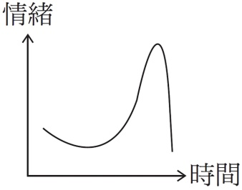 (B)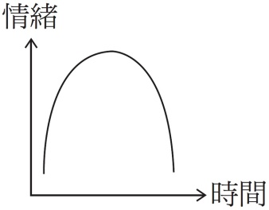

(C)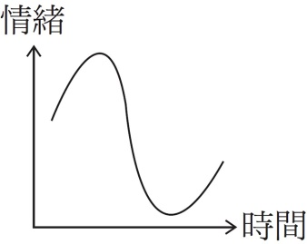 (D)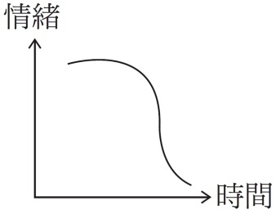

17. 關於乙詩畫底線處的詩意解讀，說明最適當的是：

(A)別因為寂寞而錯愛，別因錯愛而寂寞一生

(B)遇見錯的人，往往讓人在愛情裡一敗塗地

(C)愛情令人迷失，但不要因錯愛而否定愛情

(D)愛情是場冒險，不往前探險就會錯過對方

18. 關於甲、乙二詩語彙運用的說明，最適當的是：

(A)甲詩透過「蓮花」象徵芳潔之意，其兀自開落亦呈現青春漸逝與心境變化

(B)乙詩藉由「不完美的人生」暗示雖然彼此相愛，卻因現實距離而逐漸疏遠

(C)甲、乙二詩均以「錯誤」象徵一段已錯過的愛情，隱含詩人對女子的愛憐

(D)甲、乙二詩分別以「馬蹄」及「曲子」等聲音，引出思念之情的無窮無盡

19-21為題組。閱讀下文，回答19-21題。

甲

走在旺角最繁雜擁擠的西洋菜街和通菜街，很難想像昔日原是一片菜田。……

地鐵車廂廣播每天用粵語、普通話及英語給乘客提示：「下一站是旺角，The next station is Mong Kok」；「旺」粵音作wong6，漢語拼音（羅馬字拼音）作wang；無論用粵語拼音或漢語拼音，「旺」都不讀作mong，Mong Kok一詞所翻譯的，本是旺角的原名：芒角。

旺角的古稱原來一直沿用，歷史痕跡未泯，只是沒有人在乎。鴉片戰爭前，香港轄屬於新安縣，據嘉慶二十四年（一八一九）重修的《新安縣志》所載，「官富司管屬村莊」下有芒角村、九龍寨、深水莆、尖沙頭、九龍仔、土瓜灣、長沙灣、牛眠村、二黃店村等地名，皆九龍半島古村落。……

在一八六六年由義大利傳教士繪製的《新安縣全圖》中，已有Mong Kok之名，中文標示為「芒角」。……芒角村民為清初遷界再復界之後南遷香港的粵人，他們墾殖開拓農地，飼養家禽，約十七世紀末至十八世紀初建成芒角村。香港島割予英人後，村民把鮮花、蔬菜及禽畜從西南海角乘蜑民（水上人）的漁船運往香港島，該海角又名「望角咀」，有說法指「望角」源自蜑民的口音，為芒字之音轉，因此早期之芒角亦稱望角。

一八六○年《北京條約》後，英人開發九龍半島，陸續在西面海域填海，並修築貫通界限街至尖沙咀的馬路，九龍半島逐漸城市化，芒角村原有的農地發展成工業用地、住宅、商戶和馬路，村落最終消失。二十世紀初，商人把該地從「芒角」、「望角」改稱「旺角」，但原有的英文譯名Mong Kok從未更改。

昔日芒角一地的痕跡，還可以怎樣追尋？建於一九二八年的中華基督教會望覺堂，位於西洋菜街與弼街交界，曾做為英華書院校址。……小小的古樸建築，至一九九七年終於拆卸重建為新的「望覺堂綜合大樓」。

彌敦道以東，豉油街至登打士街地域，昔日面積比廣華醫院更大的東方煙廠，二○年代出產以El Oriente Fabrica de Tabacos為商標的木盒裝雪茄煙及煙絲，日軍占領香港期間，廠房設備遭搶掠一空，戰後廠地改建為大廈和街道，其中一處命名為煙廠街，算是一點小小的紀念。（陳智德〈芒角村今昔〉）

西洋菜街和通菜街：為旺角熱門購物商圈。

香港：包含香港島、九龍半島、新界三部分，芒角村位於九龍半島西岸。

蜑民：古稱艇戶、曲蹄，生活於福建、廣東沿海一帶，昔時漂泊水上，以船為家。

望角咀：此海角因為填海後已消失，現址約位於今日旺角西部山東街及奶路臣街一帶。

改稱「旺角」：一說「芒」形近「亡」，意思不吉利，改「旺」取其興盛、發達的美意。

乙

|  |  |
| --- | --- |
| **時間** | **事件** |
| 1661～1683  （清順治～清康熙） | 由於明鄭據有臺灣，清廷實施遷界令，敕令鄰海居民遷往內陸。廣東沿海遂成無人鬼域，僅有世居海上的蜑民與海盜出沒。 |
| 1683～1839  （清康熙～清道光） | 施琅平定臺灣，遷界令遂撤除，粵人可至沿海墾殖、定居，海濱漸有聚落形成。 |
| 1839～1941  （清道光～民國） | 1839年，林則徐至廣東禁煙。1840年，第一次鴉片戰爭爆發。  1842年《南京條約》簽訂，清廷割讓香港島給英國。不再受雍正（1723年）以來禁教令影響，傳教士始得以在香港島公開傳教、建堂。  1856年，第二次鴉片戰爭爆發。1860年，英法聯軍攻入北京，清廷與英國訂立《北京條約》，永租（割讓）九龍半島給英國。  1895年，《馬關條約》訂立，引發列強瓜分中國。  1898年，英國與清廷簽訂《展拓香港界址專條》，租借新界九十九年。香港島、九龍半島、新界，列入英國管轄，此三地即一般習稱的「香港」範圍。 |
| 1941～1945 | 第二次世界大戰爆發，日軍占領香港，又稱香港日占時期。 |

19. 依據上述資料，「芒角」被改稱為「旺角」的歷程，說明**最不適當**的是：

(A)芒角此名稱透過英語譯音而被保留下來

(B)舊時亦稱作望角，乃受蜑民的口音影響

(C)十九世紀英人開發九龍，將此定名旺角

(D)旺帶有生意興盛的寓意，更受商家喜愛

20. 依據甲文、乙表，如果來到「清朝康熙時期」的旺角，最可能看到的景象有：

①沿海杳無人煙、聚落，偶爾可見海盜、艇戶活動。

②村人乘坐蜑民的船隻，載送農產品往香港島販售。

③居民墾殖農地、飼養家禽，形成聚落、自給自足。

④西洋傳教士公開傳教之餘，訪察民情、繪製輿圖。

(A)①② (B)①③ (C)②③ (D)③④

21. 龍龍參加旅行社規劃的「旺角時尚之旅」，行程規劃依序為：熱門商圈購物→英華書院舊址→望角咀→東方煙廠舊址。他最可能行經的路線是：

(A)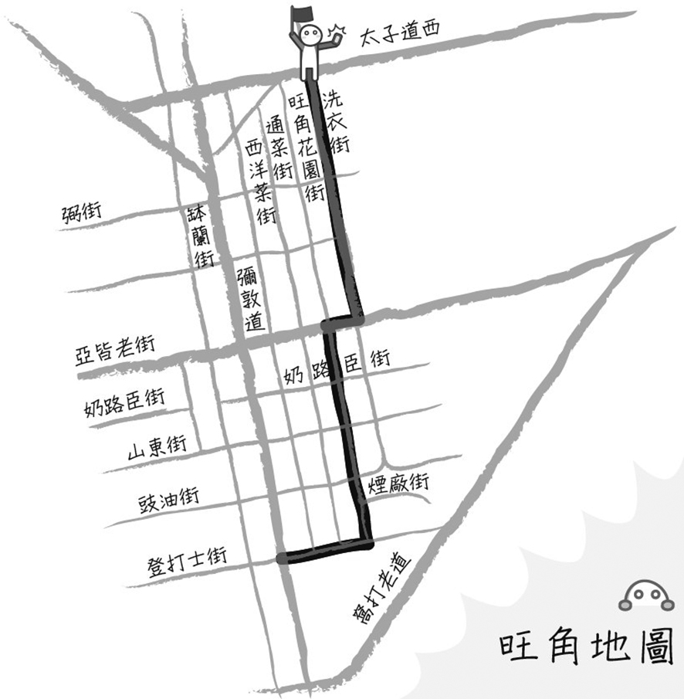 (B)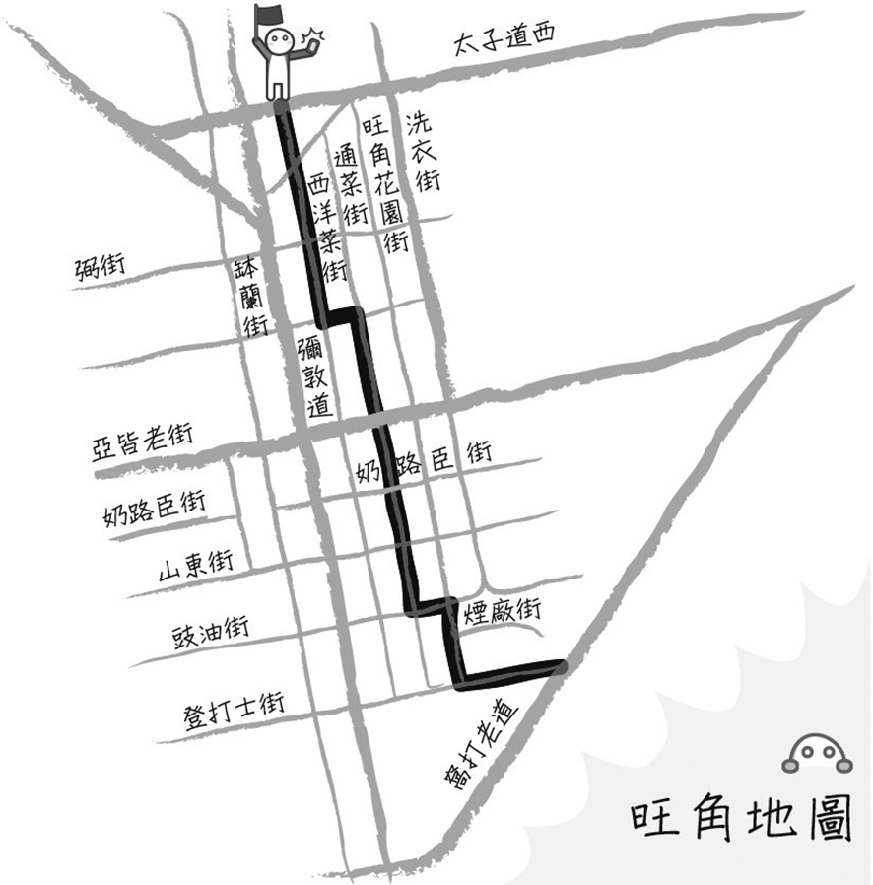

(C)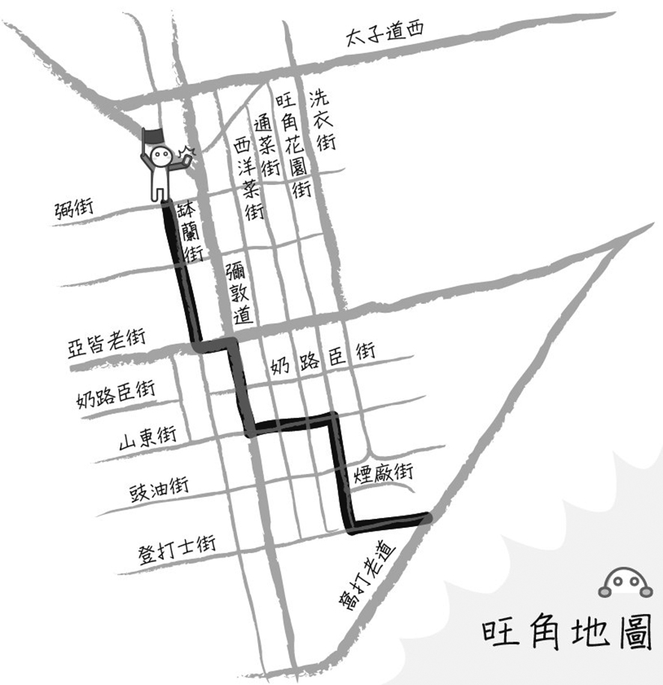 (D)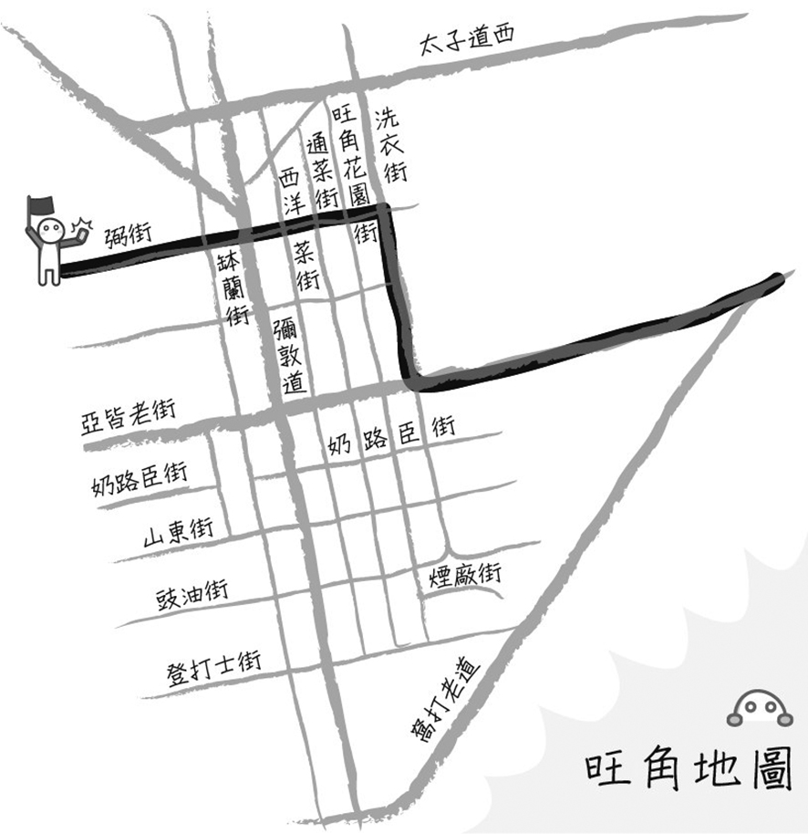

22-24為題組。閱讀下文，回答22-24題。

甲　**COVID-19如何影響世界各地人民生活**

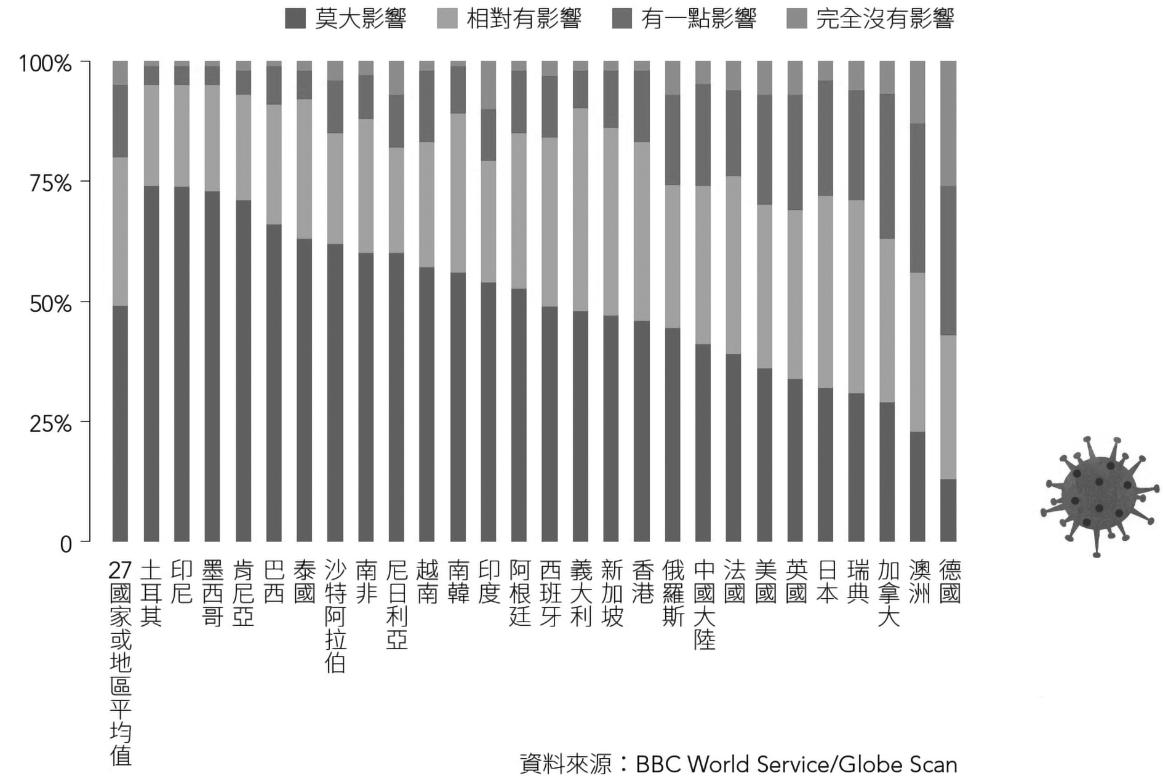

乙　**COVID-19病毒絕非平等**

聯合國世界糧食計畫署（World Food Programme，簡稱WFP）本週發布警告，指COVID-19疫情帶來的經濟衝擊，將使全球處於嚴重飢餓狀態的人口倍增，從去年的1.35億人上升至2.6億人。

根據WFP的《2020全球糧食危機報告》，在COVID-19爆發前，全球飢餓問題就已持續惡化。2019年，大部分處於「緊急食物匱乏狀態」者集中在軍事衝突中的國家（7,700萬人）、受氣候變遷衝擊的地區（3,400萬人）、面臨經濟危機的國家（2,400萬人），這些因素也是造成飢餓問題惡化的主因。

面臨最嚴重糧食危機的國家包含：葉門、剛果民主共和國、阿富汗、委內瑞拉、衣索比亞、南蘇丹、敘利亞、奈及利亞與海地，其中南蘇丹有61%的人口處在糧食危機中。在COVID-19爆發前，南蘇丹就有超過500萬人面臨飢荒，大多數人必須依賴食物援助生存，並有170萬的婦女與兒童嚴重營養不良。

WFP的研究顯示，受疫情影響，目前大批非洲與其他地區的學校關閉，恐將造成大量的兒童無法取得足夠的營養。

WFP資深經濟學家Arif Husain表示：「COVID-19對於那些沒有收入就沒有東西吃的人帶來重大打擊。只要再一點衝擊，例如疫情擴散，就足以使他們跌入深淵。我們必須合作採取行動減緩這場全球災難。」

疫情與經濟封鎖已經在世界各地造成嚴重的飢餓問題，在肯亞首都奈洛比最大的貧民區，民眾為爭搶分發的麵粉與食用油爆發踩踏事件，造成兩死多人受傷的悲劇。

「病毒絕非是平等的」，一位在肯亞貧民區協助分送糧食的志工Asha Jaffar說：「它揭露了這個國家的階級分歧與不平等有多深刻。」

國際糧食政策研究機構的執行長指出，全球封鎖帶來的物流問題將對貧窮國家造成很大的危機，由於許多貧窮國家的物流鏈仍然是高度勞力密集，使其受社會疏離政策的衝擊更大。

國境封鎖對戰爭難民已帶來嚴重打擊，非洲、中東地區許多依賴外界物資援助的難民營如今面臨物資難以進入的危機，同時，人道救援工作者也面臨高度風險，隨著疫情影響期間延長，恐使難民的生活危機惡化。（林靖豪〈階級不平等下的全球飢餓危機〉）

22. 甲圖為27個國家受訪的結果，依照甲圖訊息，下列推論最適當的是：  
①相比於土耳其、印尼、墨西哥、巴西，印度受到疫情影響的程度較小。  
②相比於北美洲與非洲，拉丁美洲與亞洲受疫情莫大影響的平均值較低。  
(A)①正確，②錯誤 (B)①正確，②無法判斷  
(C)①無法判斷，②錯誤 (D)①無法判斷，②無法判斷

23. 關於乙文對「全球飢餓危機」的觀點，下列說明最適當的是：

(A) 2019年時飢餓危機已獲得改善，然2020年COVID-19疫情使全球處於嚴重飢餓狀態的人口倍增

(B) 2019年處於飢餓危機的國家，多半為君主極權制度，有軍事衝突、面臨經濟危機，或受氣候變遷衝擊

(C) 貧窮國家除了可能面臨學校關閉，使大量兒童無法取得足夠營養外，分發食物的踩踏事件也造成死傷

(D) 貧窮國家物流鏈為高度勞力密集相關產業，因此比起社會疏離政策，國境封鎖對其所造成的衝擊更大

24. 若你是位刊物編輯，正要將甲圖與乙文整合為一項專題報導，而以「COVID-19的影響，  
　　　　　　　　　　」為標題，下列四個標題文字，最適合填入底線處的是：  
(A)各地飢餓危機持續擴大 (B)團結合作解決全球災難  
(C)使不平等的更加不平等 (D)重視疫情更要重視經濟

二、多選題（占28分）

說明：第25題至第31題，每題4分。

25. 下列各組「　」內的詞，意義前後相同的是：

(A) 有良田、美池、桑、竹之「屬」／舉匏樽以相「屬」

(B) 既「親」其所親，亦親其所疏／人不獨「親」其親，不獨子其子

(C) 仲尼之嘆，「蓋」嘆魯也／相見歡然。催其妻出拜，「蓋」亦天人也

(D) 晉侯、秦伯圍鄭，「以」其無禮於晉／「以」無厚入有閒，恢恢乎其於游刃必有餘地矣

(E) 蒙賜月明之照，「乃」爾寂飲，何不呼嫦娥來／今「乃」棄黔首以資敵國，卻賓客以業諸侯

26. 某宋代詩人特展的宣傳看板有詩句如右，下列適合作為此詩人特展解說標題的是：

(A)迷人的詩謎　　(B)曠達的文豪

(C)千古風流人物　(D)從詩史到詩聖

(E)眠一場草堂春夢

27. 關於下文對於「不知」的看法，符合文中觀點的敘述是：

　　在現代文化中，「不知」是一個極度不受尊重的狀態。由於現代文化是以心智能力為基礎建構起來的，它不能接受原來心智能力是有限度的，且拒絕承認終極真相是心智永遠抵達不了之處。對此，《莊子》提出的建議是：如果我們真的已經走到心智的邊界之外，最好的方法不是立刻掉頭回到心智的懷抱，而是勇敢面向「不知」，安住於「不知」。

　　如果能安住於「不知」的狀態，就不會患得患失、想要再抓住些什麼或證明什麼，我們的內在會完全敞開，當下這一刻，真正該做的事就是會自然浮現。《莊子》要說的是：當我們的所作所為不是出於某個角色、某個形象，不是為了求得什麼，也不必擔憂後果的時候，我們的所思所行才是最自然而純粹的。（厭世哲學家〈如果沒有自己，要怎麼做自己？〉）

(A)現代人認為文化乃由心智能力所奠基，對「不知」的接受度不高

(B)若在任何狀況下都能夠安於「不知」，將有助於心智能力的鍛鍊

(C)「不知」常導致人們產生疑惑，更甚者還可能令人迷失生活方向

(D)人們往往是在「不知」的狀態下，才能顯現最自然、純粹的自我

(E)文中提到的「不知」，其涵義與莊子所言的「朝菌不知晦朔」相似

28. 依據下文，說明適當的是：

　　諾拉：托瓦德，我一直受到很多不公平的對待。一開始是被爸爸，然後是你。

　　海爾默：什麼！被我們兩個——我們兩個比誰都愛你啊？

　　諾拉：（搖頭）你們兩個從未愛過我。你只是覺得和我談戀愛很有趣。當我住在爸爸家，他告訴我他所有的想法，所以我也有相同的想法；當我有不同的想法，我就隱藏在心裡，因為他不會喜歡。他說我是他的玩偶小孩，他陪我玩就像我跟我的玩偶玩一樣。然後我來到你家——

　　海爾默：你怎麼能那樣形容我們的婚姻？

　　諾拉：（不為所動）我是說，我從爸爸的手中，被交到你的手中。你按照你的品味安排每一件事情，所以我有了跟你一樣的品味，或者我只是假裝一樣，我真的分不清——；我猜都有吧，有時這樣，有時那樣。現在回想起來，我住在這裡就像個窮人——勉強餬口。托瓦德，我靠著為你表演一些小把戲維生。而那正是你想要的。你總是對我這麼好，但我們家不過是個遊戲間。我在這一直是你的玩偶妻子，就像在老家我是爸爸的玩偶小孩。  
（易卜生（挪威）《新譯玩偶之家》）

(A)「玩偶之家」的劇名，可能暗示服膺於父權中心主義的家庭有如虛假的遊戲屋

(B)「玩偶」一詞可泛指已然對傳統婚姻關係問題、親子關係問題有所覺察的女性

托瓦德：指海爾默。

(C)諾拉認為過去父親與丈夫都不是真正愛她，而是喜歡「能夠取悅他們的諾拉」

(D)諾拉認為女性若想擺脫「玩偶妻子」的宿命，就必須單身並有經濟獨立的能力

(E)諾拉發現自己過去總是壓抑自我，迎合丈夫的喜好，但這不是對等的婚姻關係

29. 根據下文，關於袁家大姊，敘述適當的是：

　　伯修喜談說古今事，姊喜聽，惟恐語止，自煮茶餉之。伯修復說鬼神奇怪事，緣飾

之以相恐嚇。姊與予皆膽薄，燈火明滅，風吹紙窗，真如有物至，大駭啼而走，伯修拊

掌大笑為樂，如此以為常。以故姊於經史百家及稗官小說，少時多所記憶。曾與中郎及

予至廳堂後，聽一瞽者唱《四時采茶歌》，皆小說碎事，可數百句。姊入耳即記其全，

予等各半。姊性端重，匿影藏聲，一一遵《女戒》。獨好文，強記夙悟。大人每見而嘆

曰：「惜哉不為男子！」及長，歸於毛氏……

　　夫以姊之德性智慧才略，使為男子，其取功名及文章事業，何遽出兩兄下，而竟泯

泯閨閣，實可嘆。然以人世福緣論之，姊固有偏饒者。伯修無子，子予子，而姊有三男

矣。中郎有子，未見其冠婚及入校，而姊見幼男冠婚入校矣。伯修、中郎皆不及見孫，

而姊長孫今十餘歲矣。其尤有不忍言者，五十人世常耳，伯修得年僅四十一，中郎四十

三，皆不及望五。而姊今已屆期，後來尚未有涯，則姊不可謂非厚福也。（袁中道〈壽大姊五十序〉）

飾：此指扮鬼臉。

遽：遂、就。

入校：此指進入鄉學。

(A)活到了五十歲，是當時難得一見的高壽

(B)雖然膽子很小，卻喜歡跟弟弟一起聽伯修說鬼故事

(C)眾人肯定大姊的聰明，因此惋惜她不是男子，不能考取功名

(D)袁中道認為大姊若生為男人，其發展將不會遜於伯修、中郎

(E)膝下有三個兒子，還有十幾歲的孫子，比伯修、中郎更有福氣

30-31為題組。閱讀下文，回答30-31題。

在新聞學上，新聞事件的真實與否，至少即有了社會真實（Social Reality），媒介真實（Mediated Reality），主觀真實（Subjective Reality），客觀真實（Objective Reality）等四種。

社會真實指的是事件的真相，但所謂真相，可能眾說紛紜，所以社會真實也不一定即是真理。媒介真實指的則是傳播者透過文字、語言、影像等符號進行傳播與報導，建構出似真的形象。不過，社會真實與媒介真實經常發生出入。

易言之，如何衡量一則新聞是否客觀並不容易，不過從寫作、報導的內容可以得到佐證。為了避免新聞報導過於主觀，新聞內容必須做到平衡報導、提出支持性的證據、直接的談話使用引號、減少使用形容詞、有清楚新聞來源等。

當然，這一切作為只在於減少過度主觀性，但仍然無法完全避免。諸如，雖有新聞來源，他的說話也是直接引用，並不加形容詞，但這個新聞來源如果失之於「主觀真實」，客觀性仍然難求。減少主觀傷害的作法只能平衡報導，讓另一種聲音與事實也同時呈現。

即使如此，仍有可被質疑未盡客觀之處。因為，報導內容、字數，仍然可能影響客觀性。（康照祥〈閱聽大眾如何衡量新聞價值〉）

30. 依據上文，關於新聞報導的客觀性，敘述適當的是：

(A)新聞報導與社會真實的落差，在於能否還原事實真相

(B)報導時善用影像並添加形容詞，有助於建構媒介真實

(C)新聞內容、字數與分量，往往帶有傳播者的主觀真實

(D)善盡查證義務只能減少主觀真實，無法等同客觀真實

(E)被處理過的資訊，無論來源為何，都不可能完全客觀

31. 若以「媒介事實應避免主觀判斷」為標準，下列標題符合的是：

(A)又見意外燙傷！誤信偏方、錯誤照顧恐留疤，專家教你正確的做法

(B)今日烏克蘭，明日臺灣！因應大國博弈，臺灣必須具備的戰略智慧

(C)美國最高法院將推翻女性墮胎權？「擁命」與「選擇」的政治對立

(D)安倍晉三街頭助選遇刺，負責醫師在記者會上說明救治經過和死因

(E)戒備鬆懈？現場圍觀群眾戴口罩，可能影響維安對可疑人物的判斷

第貳部分：混合題或非選擇題（占24分）

說明： 本部分共有1題組，選擇題每題2分，非選擇題配分標於題末。限在答題卷標示題號的作答區內作答。選擇題使用2B鉛筆作答，更正時以橡皮擦擦拭，切勿使用修正帶（液）。非選擇題請由左而右橫式書寫，並依題目指示作答。

32-35為題組。閱讀下文，回答32-35題。

甲　**失戀男的殼**　反正我很閒

（第一幕：佳播在樓梯間試圖挽回前女友小艾，遭到小艾憤怒且無情的拒絕。）

（第二幕：佳播向打工處的學長樂咖表示自己缺錢，樂咖請佳播晚上和他會合。）

（第三幕：二人穿著全身玩偶裝、戴著看不見臉的玩偶頭套。一位西裝筆挺，氣質斯文的男人進門，突然持木棍往兩人痛毆……）

【第四幕】

（男子恢復斯文的樣子，握住樂咖的手不斷道謝、鞠躬，下樓離開。樂咖和佳播脫下玩偶頭套）

佳播：「學長，為什麼剛剛那人可以沒事跑出來打人啊！」

樂咖：「每個人，都要有自己的殼。」

佳播：「什麼意思啊？」

樂咖：「每個人都在生活上面對很多壓力，他們都要把殼穿上，保護好自己，面對每一天。我們提供這種服務，讓他們把殼卸下來，發洩他們最深的衝動。我們讓他們打完了，他們才有辦法把殼再穿回去，面對明天的生活。這是很重要的動力……剛剛那單三萬耶。」

（佳播陷入沉思）

【第五幕】

（某天，兩人再次穿戴好玩偶裝和頭套，在頂樓等待下一個客人。此時小艾進門，樂咖上前招呼小艾，佳播看著小艾愣住，沉默不語）

樂咖：「（將佳播拉到小艾面前）上工啦，幹嘛？」

小艾：「（拿起一根棍子）這個可以嗎？」

樂咖：「可以可以。」

小艾：「（揮棍打向佳播和樂咖，語氣粗魯）爛房東！冷氣壞了一年都沒有修！我在公司幹了四年耶，報告都我做、咖啡都我倒，把我當小孩子是不是！還有你！憑什麼你出現我就要原諒你啊？（開始哽咽）我花了很大的力氣才決定要離開你，我真的很喜歡你，可是我們就沒有那麼適合，我很努力了……如果我說分手的話，就不用看到我們兩個最後愈來愈不愛對方的樣子……」（開始哭泣，佳播拍拍小艾，擁抱小艾）（《【失戀男的殼】斷不乾淨的感情！痛定思痛！台北失戀男最後的一搏！！》劇本）

32. 根據甲文中「每個人，都要有自己的殼」，關於文中人物的真實想法與「殼」之形象，說明最適當的是：

(A)佳播：把「挽回小艾」的真實想法包裝在被動挨打的「殼」裡面

(B)樂咖：把「安慰失戀兄弟」的真實心情包裝在被動挨打的「殼」裡面

(C)斯文男子：把「對生活壓力」的真實衝動包裝在斯文冷靜的「殼」裡面

(D)小艾：把「討厭房東與公司」的真實怨氣包裝在暴力行為的「殼」裡面

乙

自我防衛機轉是人們用來保護自我免受焦慮、壓力的一種心理策略，基本上都是在潛意識下運作，透過否認、曲解、扭曲現實來減緩壓力造成的情緒衝突。人們在了解自己的欲望與衝動、外界的規範與期望後，可能會表現以下幾種心理機制作用：

1. 轉移作用：將情緒與衝動轉移到較不具威脅與危險性的對象上。

2. 反向作用：認為內心的衝動和欲望不見容於社會，而表現完全相反的行為。

3. 合理化作用：嘗試為自己不願接受的事物或想法尋找合理化的解釋。（簡嘉彤〈自我防衛機轉〉）

33. 根據乙文，甲文中樂咖與佳播的「顧客們」，展現哪一項自我防衛機轉？顧客們如何以此自我防衛機轉減緩生活的壓力？請依據提示，完成表格內容。（(1)占2分；(2)占8分，作答字數：30字以內，不可抄錄原文。）

|  |  |  |
| --- | --- | --- |
| **人物** | **自我防衛機轉**  **（勾選）** | **減緩生活壓力的原理** |
| 顧客們 | (1) □轉移作用 □反向作用 □合理化作用 | (2) |

丙　**意識、前意識、潛意識**



（文字來源：「教育百科」網站）

丁　**本我、自我、超我**



（文字來源：「教育部重編國語辭典修訂本」網站）

34. 綜合丙、丁二文的內容，關於心理學中的概念及心理活動，說明**不適當**的是：

(A)「本我」是自私的潛意識，會以滿足個人需求為優先考量

(B)「自我」是先天性的存在，在一出生時就決定了自我的意識

(C)不願想起的痛苦經驗，可能會被埋藏在潛意識中不再被想起

(D)好不容易忘掉的不悅記憶，有可能透過外在刺激而重新想起來

35. 根據丙、丁二文，試分析甲文中小艾的心理活動：小艾在暴力行為的最後，想起自己對佳播的真實看法，是透過什麼「蒐集線索」的引導？此外，小艾在分手過程中，如何呈現本我與自我之間的衝突？請依據提示，完成表格內容。（(1)占3分，作答字數：10字以內；(2)占4分，作答字數：15字以內；(3)占3分，作答字數：10字以內。）

(2)

(3)

(1)

